Зачем нужно правильное питание детям
Питание – один из важнейших факторов, оказывающих очень сильное влияние на самочувствие и здоровье человека.
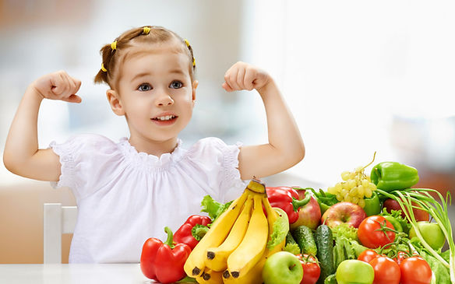
Причем, это отражается не только на нашем физическом благополучии, но и на внешнем виде – от питания напрямую зависит состояние кожных покровов, ногтей, зубов и волос. Нехватка каких-то веществ может привести к плохому настроению, к раздражительности, вспыльчивости.
Правильное питание - это залог здоровья и самочувствия. То, что мы едим, сильно влияет на организм. Точнее сказать, еда определяет, как он будет работать. Если питаться нездоровой пищей, то и организм будет не в лучшей форме, всё это будет выражаться в виде болезней, проблем с желудком и другими органами.
Сделаем аналогию с машиной. Если машину заправить водой, то она попросту не поедет. Конечно, организм человека гораздо более совершенный и удивительный механизм. Но зачем издеваться над ним?!
Почему в последнее время у детей появилось так много различных аллергических заболеваний, заболеваний пищеварительной системы, да и в целом – они стали болеть чаще? Во – многом уровень детского здоровья зависит от правильного питания. Какие продукты нельзя давать ребенку? Как кормить его правильно? Давайте остановимся на этих вопросах подробнее.
В одном из детских садов был проведен интересный эксперимент: перед ребенком ставили тарелку, на которой лежали сосиски, и предлагали в течении 10 минут продержаться, и не съесть их. А взамен обещали подарки и сладости, после чего ребенка оставляли наедине с сосисками. И оказалось, что только два малыша из двадцати смогли удержаться от соблазна, и не съели их.
О чем говорит этот эксперимент? О том, что дети привыкли к нездоровой пище с ароматизаторами и пищевыми добавками. И не только привыкли, они любят именно такую пищу, причем настолько, что не могут сдержаться даже ради подарков. На этом и строиться расчет производителя – пищевые добавки вызывают привыкание! Но еще они вызывают аллергии, дерматиты, снижают иммунитет, нарушают работу пищеварительной системы. Нужная ли такая еда ребенку? Ответ очевиден.
Принципы правильного питания детей:
1. Детская пища должна содержать только натуральные компоненты. Мясо ребенок должен получать не в виде полуфабрикатов, магазинных котлет и сосисок, а в натуральном виде. Предпочтительнее давать детям говядину и телятину, чем более жирную свинину.
2. Обязательно включайте в рацион ребенка рыбу. Содержащиеся там омега- 3 кислоты способствуют умственному развитию ребенка, снижают общую заболеваемость, и необходимы для развития мелкой моторики.
3. Для нормального пищеварения ребенку нужно употреблять в пищу овощи и каши. Они формируют пищевой комок и стимулируют движения кишечника, что позволяет пище не задерживаться в нем.
4. Обязательно в рационе присутствие фруктов. Это не только источник клетчатки, но поставщик витаминов.
5. Для детского питания лучше использовать не подсолнечное, а оливковое масло. Оно стимулирует рост костной ткани, содержит большое количество полиненасыщенных жиров, которые необходимы для правильного обмена веществ и содержит полезные жирорастворимые витамины.
6. Не используйте при приготовлении блюд для ребенка маргарин. Он содержит тугоплавкие вредные жиры, которые плохо расщепляются и плохо перевариваются. Они могут задерживаться в кишечнике, мешая его работе. В кишечнике, как известно, содержится ткань иммунной системы, поэтому подобная еда может приводить к нарушению иммунитета и частым простудным заболеваниям. Она вызывают нарушение веса и ожирение у ребенка. Поэтому в рационе ребенка должно быть только сливочное масло высокого качества.
7. Не увлекайтесь быстрыми сухими завтраками – они слишком калорийны, и ведут к увеличению веса у ребенка.
8. Давайте ребенку как можно меньше сладкого. Оно перебивает аппетит, вызывает брожение в кишечнике и мешает усвоению нормальной пищи. Но, если вы все же, даете сладости в небольших количествах, то пусть это будет хороший шоколад, чем яркая конфета с красителями или непонятные жевательные субстанции.
9. Не позволяйте ребенку употреблять в пищу чипсы, сухарики и т.п. продукты. В них содержаться ароматизаторы, пищевые добавки и красители, которые аллергизируют организм и снижают иммунитет.
10. Лимонады также противопоказаны детям. В одном литре Кока – колы содержится 100 грамм сахара! Это удар по эндокринной системе, не говоря уже все о тех же ароматизаторах и красителях.
11. Не знакомьте ребенка с фастфудом. Он готовиться на дешевых растительных жирах, которые оказывают такое же влияние на организм, как и маргарин.
12. В рацион ребенка обязательно должны входить молочные продукты и сыры, как источник кальция и белков. Это может быть молоко, кефир, творог и сметана. Детские йогурты тоже нельзя назвать полезным продуктом для ребенка. Крахмал, который они содержат, по сути – заменитель сахара. Никаких полезных бактерий там нет – за тот срок хранения, который обозначен на упаковке, в нем не останется ни одной полезной бактерии.
Помните, что правильное питание – это залог детского здоровья, и то, каким оно будет, во многом зависит от родителей.

